Orientaciones para trabajo semanal a distancia

Profesor/ a: Marcela Francesca Maldonado Almarza
Teléfono:Correo: fran.maldonado.almarza@gmail.com
Asignatura: filosofíaCurso:4° medio Semana:10 de septiembre de 2020
Unidad:1
Objetivo de la Clase: Conocer diversas perspectivas filosóficas respecto de los aportes que puede hacer la filosofía frente a los desafíos del mundo contemporáneo, para dialogar acerca de ello y plantear una visión personal al respecto.
Indicaciones para el trabajo del estudiante:
Actividad: El valor de la filosofía en la sociedad contemporánea.

- Lea atentamente el recurso número 1 de la página 26 de su texto de filosofía.

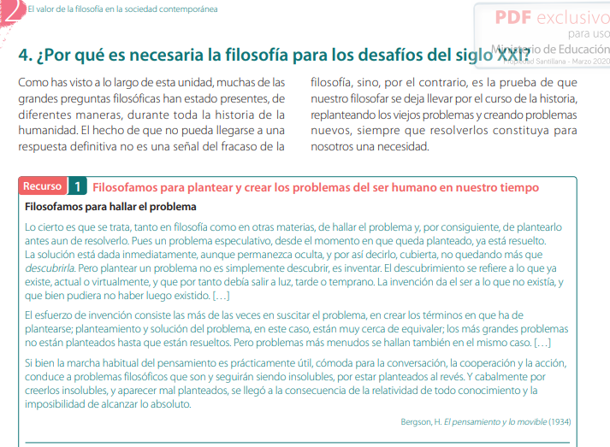

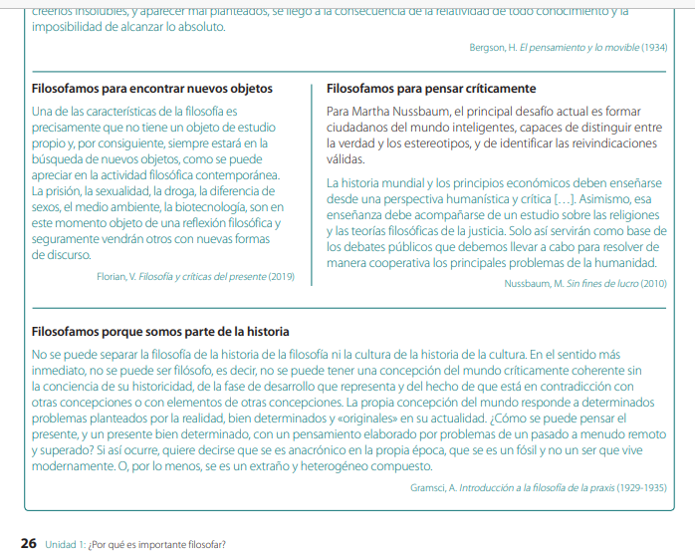

- Luego de leer el texto, responda:

- De acuerdo al recurso que acaba de leer ¿Para qué y por qué filosofamos?
- Elija un problema de nuestra sociedad que crea que necesita ser replanteado. Identifique los supuestos, clarifique los conceptos y replantéelo para proponer una solución.

